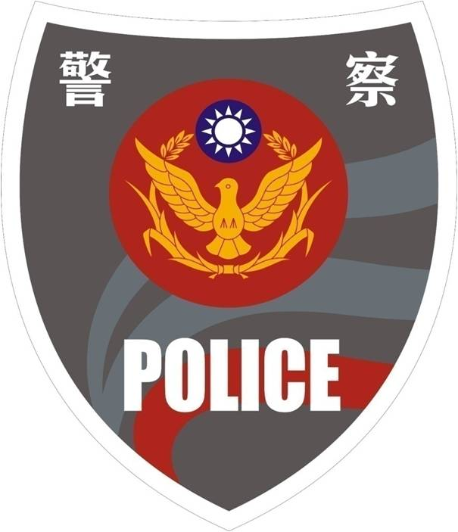
113年暑假少年活動企劃書
青春暑期預防犯罪宣導創意海報活動簡章

指導單位：桃園市政府警察局
主辦單位：桃園市政府警察局桃園分局
贊助單位：經典文理補習班

桃園市政府警察局桃園分局辦理113年暑假
少年活動計畫
- 活動依據：
桃園市政府警察局113年6月21日桃警少字第1130084535號函。
- 活動目的：
為確保青少年暑期安全活動空間，有效降低被害情事發生，本分局特結合市府各局處、在地單位、民間團體，積極規劃各式多元宣導活動，以彰顯本分局關懷青少年宗旨及擴大本年度青春專案預防犯罪成效。活動宣導主題以「防制少年接觸新興毒品與（電子）菸害及少年輔導委員會行政輔導先行制度」、「防制幫派組織吸收少年與涉入校園暴力」、「防制少年淪為詐欺集團成員或擔任車手」、「防制兒少性私密影像相關犯罪與被害」、「強化少年網路安全觀念（網路誘拐、網路霸凌、網路詐騙【含假網路拍賣（購物）、遊戲點數（含虛擬寶物）詐欺、假愛情交友與投資詐欺】及個人隱私安全保護等）」、「少年深夜留連營業場所及其他偏差行為等」等議題為主，期透過寓教於樂之活動，培養少年正確法治觀念，預防偏差行為之發生，進而提升青少年預防犯罪觀念。
- 主協辦單位：
- 指導單位：桃園市政府警察局。
- 主辦單位：桃園市政府警察局桃園分局。
- 贊助單位：經典文理補習班。
- 活動內容：
- 名稱：青春暑期預防犯罪宣導創意海報活動企劃書
- 時間：113年7月19日(星期五）至8月31日(收件截止日以郵戳為憑)。
- 活動對象：桃園市12歲以上未滿18歲之少年。
- 徵選組別：依年齡分為國中組、高中（職）組共 2 組，國中組為年齡範圍12至15（含）歲青少年，高中（職）組為年齡範圍15至未滿18歲青少年。
- 活動辦法：以「防制少年落入詐騙陷阱」、「保護少年遠離性剝削」、「避免少年接觸新興毒品」、「強化少年網路安全觀」及「深夜留連營業場所及偏差行為」，進行創意海報製作，期防制青少年被害，增進少年法治觀念。
- 活動費用：免費。
- 徵件主題：主題以青少年反毒、反詐、反兒少性剝削、強化少年網路安全觀、深夜留連營業場所及偏差行為為限，文字整合創意海報內文，內容自訂。
- 稿件規格：
項目 | 種類 | 說明
1 | 西畫類 | 1、國中組一律使用畫紙、紙板或畫布，大小為四開（約39公分×54公分），一律不得裱裝。  2、高中（職）組以上，油畫最大不超過五十號，最小不得小於十號，水彩最大不得超過全開畫紙，最小不得小於四開畫紙。
2 | 水墨畫類 | 國中組、高中組作品大小為宣（棉）紙四開（約30~35公分× 60~70公分），一律不得裱裝(可托底)。
3 | 漫畫類 | 參賽作品形式不拘，大小不超過四開畫紙（約39公分×54公分），一律不裱裝(黑白、彩色不拘，單幅、四格或多格漫畫形式均可，如以電腦完稿，需附tif檔之光碟。)

  - 文字：反毒、反詐、反兒少性剝削、強化少年網路安全觀、深夜留連營業場所及偏差行為標語。
  - 參加件數：每人限參加1件，曾公開發表或曾獲其他獎項之作品不得參加。
  - 繳交方式：
    - 請於桃園分局臉書頁面下載「報名表」、「授權同意書」等2項表單併同作品一同寄至收件單位-桃園市政府警察局桃園分局偵查隊業務組收承辦人偵查佐陳婷婷收(桃園市桃園區力行路258號)。
    - 主辦單位收到作品資料後，會以e-mail回復確認繳交文件，參賽者收到回復後表示繳交作品成功。
- 評選標準：參賽作業經審查報名資格、稿件規格有不符規定者，將不予評比。
- 評審委員：由主辦單位聘請各類相關專家組成評審委員會，負責評審工作。
- 評分標準：
  - 主題表現與創意占40﹪。
  - 整體構圖占30﹪。
  - 色彩運用占30﹪。
- 得獎名單：於113年9月上旬於本分局臉書專頁中公告。
- 獎勵方式(分成國中組/高中組)：
  - 特優：取3名，各頒發新臺幣1,200元禮券(統一超商禮卷)、致贈獎狀乙張。
  - 優等：取3名，各頒發新臺幣600元禮券(7-11商品卡)、致贈獎狀乙張。
  - 佳作：取5名，各頒發新臺幣300元禮券(7-11商品卡/統一超商禮卷)。
- 注意事項：
  - 參賽作品於送件同時，應由參賽者（及法定代理人）依著作權法規定簽署「著作使用權授權同意書」，所有參賽作品均不退還，其所有權及著作財產權皆歸主辦單位所有，除保有刪改、修飾權外，並有刊印、複製、展覽及作為推展社教使用之權利，且不另致酬。作者不得對主辦單位行使著作人格權。
  - 參賽者須為參賽作品之著作財產權人，參賽作品如有使用他人之著作或違反著作權法令之情事，一切法律責任皆由參賽者自行承擔，與主辦單位及承辦單位無涉。
  - 依著作權法相關規定尊重智慧財產權，切勿盜用、抄襲或模仿，並嚴禁任何有版權有抄襲行為，任何有版權、物權、人權、遊戲、漫畫、卡通、真實人物（需當事人及圖片所有人授權）不可有不雅、暴力、性暗示。
  - 首重原創性與獨特性，參賽作品應為學生之個人創作，非著作權保護之著作(如 AI 人工智慧生成作品)不得參賽。
- 本計畫如有未盡事宜，得隨時修訂補充之。

